**LISA łóżko** łóżko kontynentalne / continental bed **Wymiary/Dimensions**

(145/208cm) **Powierzchnia spania/sleeping area** (140/200 cm)  H=47-104 cm

(165/208cm) **Powierzchnia spania/sleeping area** (160/200 cm)  H=47-104 cm

(185/208cm) **Powierzchnia spania/sleeping area** (180/200 cm)  H=47-104 cm

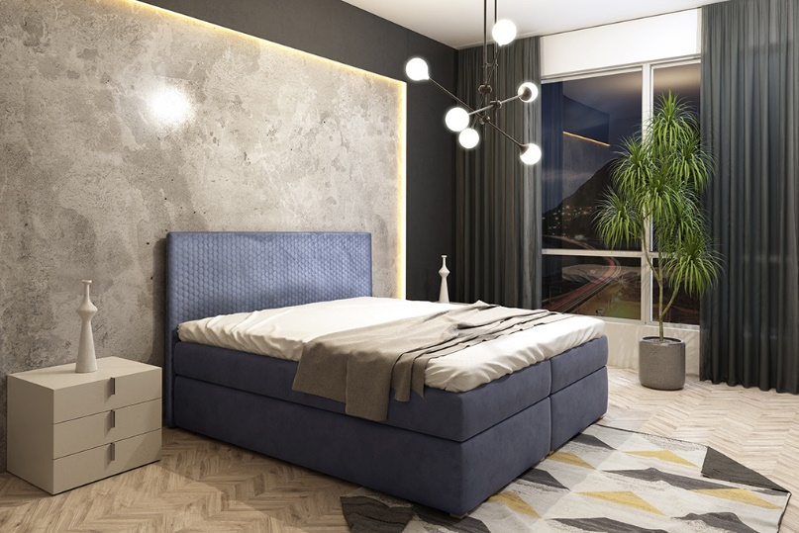

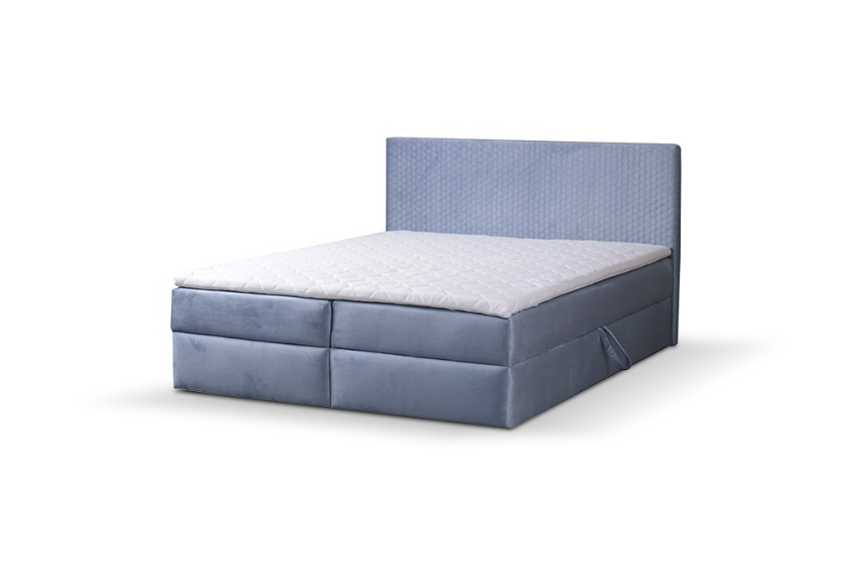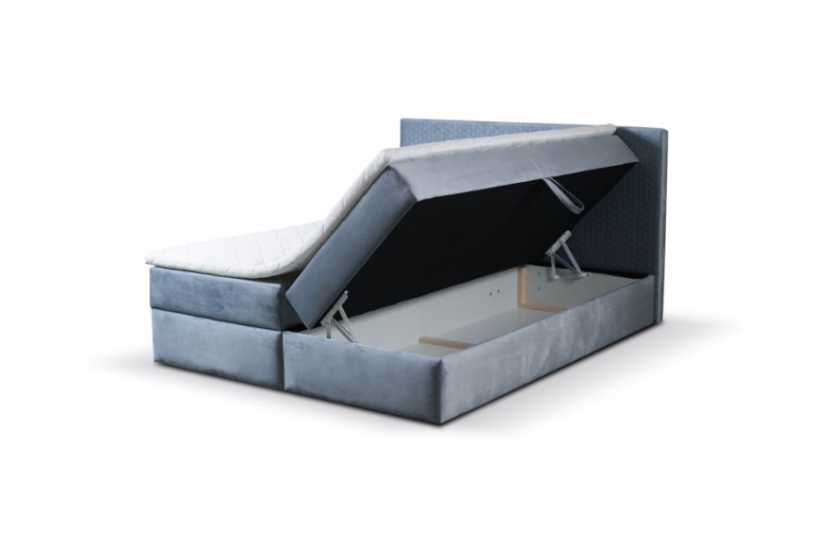

|  |  |
| --- | --- |
| WYMIARY/DIMENSIONS | |
| Wysokość siedziska/height of sit | 47 cm |
| Głębokość siedziska/depth of sit | 200 cm |
| Wysokość stopki/height leg | 3 cm |
|  |  |

**LOGISTYKA /LOGISTICS**

|  |  |
| --- | --- |
| POKROWIEC/COVER | |
| Tkanina jednokolorowa/one-colour fabric | x |
| Tkanina dwukolorowa/two-colour fabric |  |

WAGA netto/net weight: 140/200: 156 KG, WAGA netto/net weight: 163/200: 165 KG, WAGA netto/net weight: 180/200: 170 KG

|  |  |  |
| --- | --- | --- |
| WYPEŁNIENIE/FILLING | | |
| Siedzisko/sitting | - pianka 30/40/foam 30/40 | x |
| - sprężyna bonell | x |
| - sprężyna falista typ B/wave spring B |  |
| Oparcie/backrest | - pasy tapicerskie/upholstery belts |  |
| - silikon/silicon |  |
| - pianka 30/40/foam 30/40 | x |

OBJĘTOŚĆ/Volume: 140/200: 1,57 m3, OBJĘTOŚĆ/Volume: 160/200: 1,76 m3, OBJĘTOŚĆ/Volume: 180/200: 1,98 m3

LICZBA PACZEK/number of packs: 3

WYMIARY PACZEK/package dimensions (dł. /wys. / szer.) 140/200

Paczka/package 1/3 202 / 48 / 72 cm

Paczka/package 2/3 202 / 48 / 72 cm

Paczka/package 3/3 105 / 158 / 13 cm

WYMIARY PACZEK/package dimensions (dł. /wys. / szer.) 160/200

Paczka/package 1/3 202 / 48/ 82 cm

Paczka/package 2/3 202 / 48 / 82 cm

Paczka/package 3/3 105 / 168 / 13 cm

|  |  |
| --- | --- |
| FUNKCJE/FUNCTIONS | |
| Funkcja spania/sleeping func | x |
| Pojemnik na pościel /bedding box | x |
| Regulowane podłokietnik/ moving armrest |  |
| Regulowane zagłówki/moving headrest |  |

WYMIARY PACZEK/package dimensions (dł. /wys. / szer.) 180/200

Paczka/package 1/3 202 / 48 / 92 cm

Paczka/package 2/3 202 / 48 / 92 cm

Paczka/package 3/3 105 / 188 / 13 cm

|  |  |
| --- | --- |
| NÓŻKI/LEGS | |
| aluminium |  |
| Ślizg PVC | x |

**www.meblelubnice.pl**

sprzedaz1@meblelubnice.pl

Tel. +48 696 489 466